Физическая готовность ребенка к школе
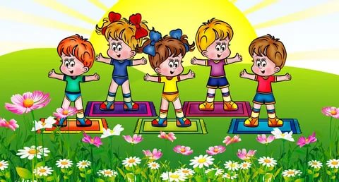

Для успешного обучения в школе ребенку необходима не только умственная, нравственно-волевая подготовка, но и прежде всего физическая готовность ребенка к школе. Меняющийся уклад жизни, нарушение старых привычек, возрастание умственных нагрузок, установление новых взаимоотношений с учителем и сверстниками - факторы значительного напряжения нервной системы и других функциональных систем детского организма, что сказывается на здоровье ребенка в целом. Не случайно на первом году обучения в школе у многих детей возрастает заболеваемость. Некоторые шестилетки не адаптируются к школьному режиму даже в течение всего года, что свидетельствует о недостаточном внимании к их физическому состоянию в предшествующий дошкольный период жизни.
Достаточная физическая подготовка предполагает высокий уровень закаленности и общего физического развития, бодрое и активное состояние организма. Хорошая закалка помогает не только противостоять различным неблагоприятным факторам, возникающим в новых школьных условиях, но и без особого труда, с интересом работать на уроках, своевременно и прочно овладевать знаниями, умениями и навыками.
Физическая готовность ребенка к школе. Все задачи по физической подготовке выпускника детского сада могут быть успешно решены, если работа ведется систематически и поэтапно в каждом возрастном периоде. К концу шестого года жизни показатели физического развития ребенка в среднем достигают: длина тела - 116 см, масса тела - 22 кг, окружность грудной клетки - 57-58 см. Основные движения становятся более сложными: увеличиваются скорость бега, длина и высота шага, в прыжках уже можно обращать внимание на правильность разбега, группировки и приземления, шестилетки уже могут подбрасывать и ловить мяч одной рукой.
К моменту поступления в школу у ребенка должна быть развита способность переносить статические нагрузки, сформулировано умение самостоятельно и творчески использовать накопленный арсенал двигательных средств. Двигательная деятельность должна стать естественной потребностью практически каждого ребенка независимо от уровня его индивидуальной двигательной активности. Суточная норма шагов - 1200-1500. Несмотря на то, что дети сильно различаются по типам подвижности и особенностям характера, у каждого из них необходимо формировать интерес к урокам физической культуры, желание участвовать в играх, проявлять активность на занятиях.
Физическое воспитание детей дошкольного возраста включает в себя систематические занятия физической культурой, которые проводятся три раза в неделю в разных формах, включая учебную работу: физкультурно-оздоровительные мероприятия, утренняя гимнастика, физкультминутка, физические упражнения и подвижные игры на прогулках. Для обеспечения активности отдыха введены новые формы физкультурно-оздоровительной работы: физкультурные досуги, праздники здоровья, дни здоровья. Наполненные сюжетно-тематическим содержанием, они оставляют яркие эмоциональные впечатления, способствуют развитию интереса и творческой активности ребят.
Вместе с организованными формами физического воспитания необходимо уделять внимание и самостоятельной двигательной активности дошкольников. Именно здесь наиболее ярко проявляются индивидуальные потребности в активных движениях, что требует соответствующих воспитательных воздействий. Одним из показателей хорошей физической подготовки к школе является высокая работоспособность. Она связана с множеством биологических, социальных, гигиенических и других факторов, поэтому при ее развитии надо учитывать возраст детей, состояние их здоровья, уровень познавательных способностей и т. д.

